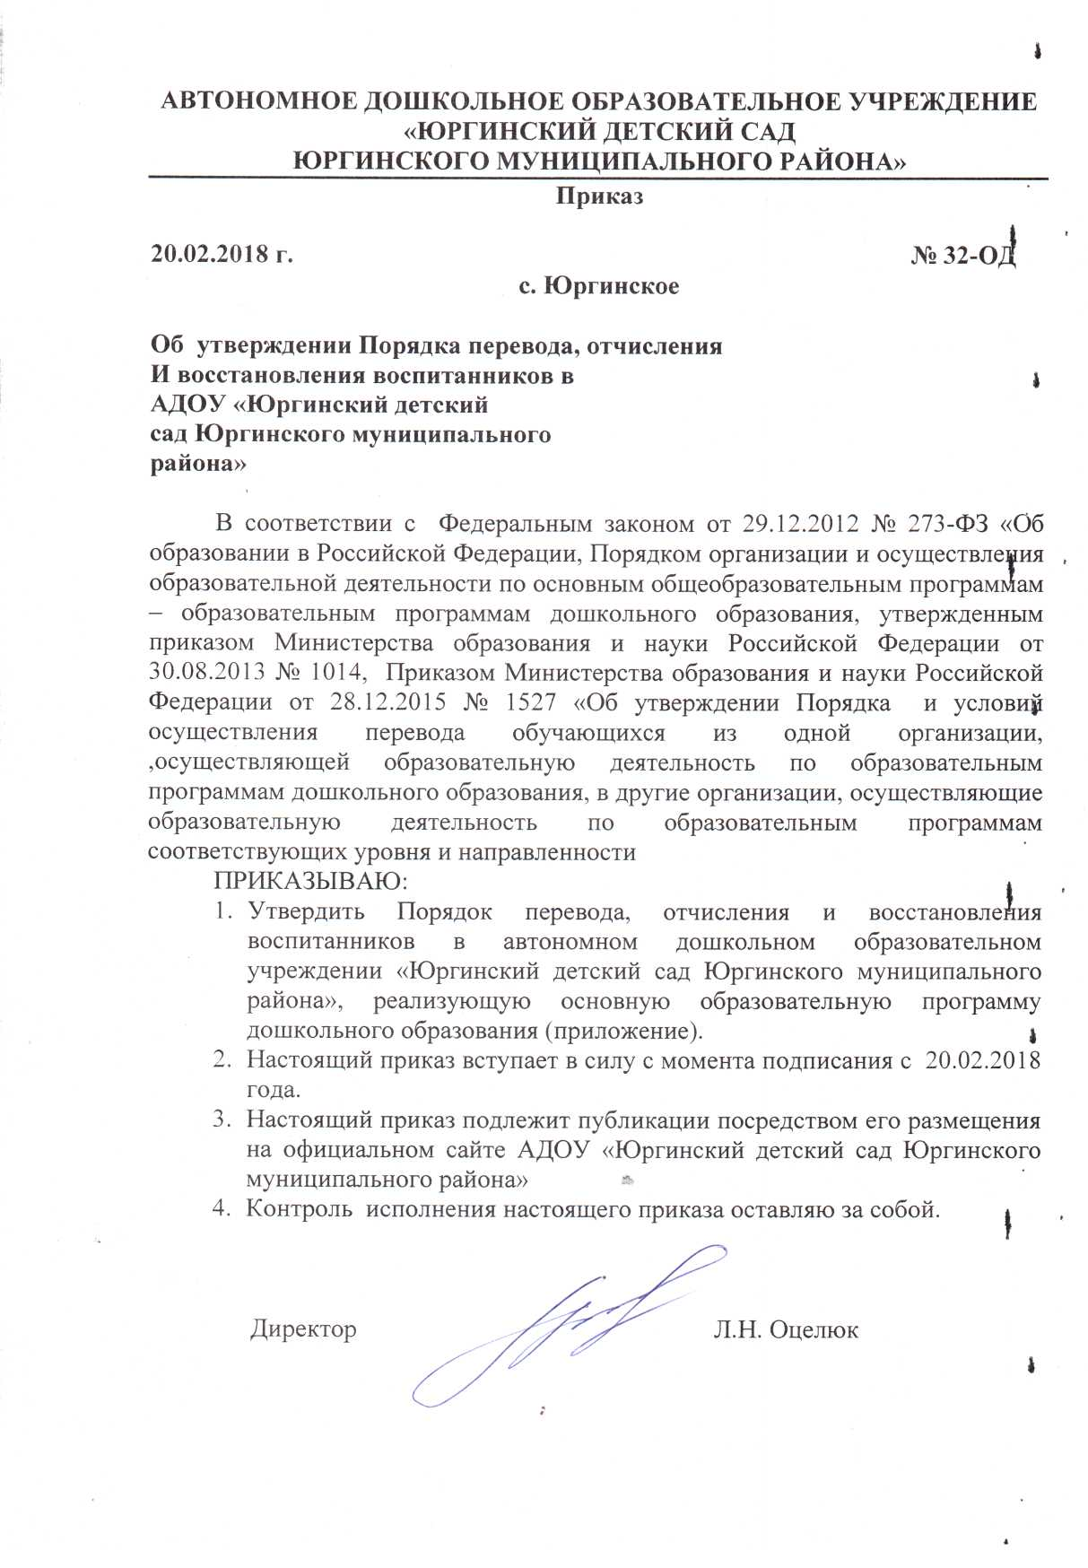

Автономное дошкольное образовательное учреждение
«Юргинский детский сад Юргинского муниципального района»
улица 25 Партсъезда, дом 1, с. Юргинское, Юргинский район, Тюменская область, 627250, тел. 2-42-66, факс 2-38-68

Порядок
Перевода, отчисления и восстановления воспитанников
в автономном дошкольном образовательном учреждение
«Юргинский детский сад Юргинского муниципального района»,
реализующего основную образовательную программу дошкольного образования

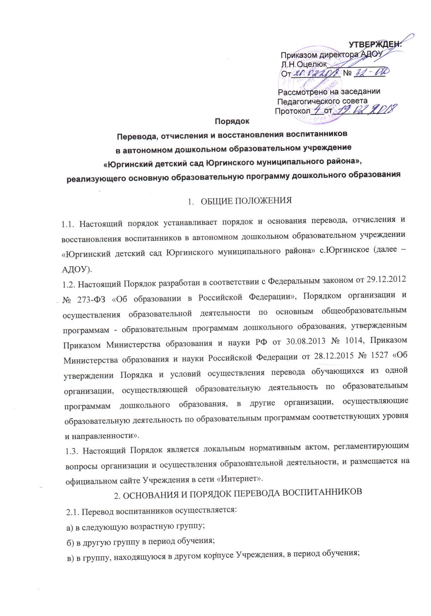

г) на обучение по адаптированным образовательным программам в соответствии с рекомендациями психолого-медико-педагогической комиссии;
д) на обучение по основной образовательной программе дошкольного образования;
е) в другую образовательную организацию, осуществляющую образовательную
деятельность по образовательным программам дошкольного образования.
2.2. Перевод воспитанников в следующую возрастную группу осуществляется ежегодно не позднее 1 сентября.
2.3. Перевод воспитанников в другую группу в период обучения может осуществляться:
а) в летний период (в период низкой посещаемости АДОУ);
б) в связи с несоответствием температурного режима в помещениях группы, препятствующим пребыванию воспитанников в помещении группы (до устранения несоответствия);
в) в связи с проведением ремонтных работ в АДОУ (на период проведения таких работ);
г) при фактическом превышении наполняемости группы общеразвивающей направленности, определяемой в соответствии с пунктом 1.9. СанПин 2.4.1.3049-13 «Санитарно-эпидемиологические требования к устройству, содержанию и организации режима работы дошкольных образовательных организаций» (до приведения наполняемости группы в соответствие с требованиями);
д) в целях разобщения воспитанника, в отношении которого отсутствуют сведения об иммунизации против полиомиелита, не привитого против полиомиелита или получившего менее 3 доз полиомиелитной вакцины, с детьми, привитыми вакциной ОПВ в течение последних 60 дней.
е) по желанию родителя(ей) (законного(ых) представителя(ей)) воспитанника (далее – родители).
2.4. Перевод воспитанника в группу, находящуюся в другом здании Учреждения, в период обучения может осуществляться по основаниям, установленным в подпунктах «б», «в» пункта 2.3 настоящего Порядка, при условии отсутствия свободных мест в других группах и невозможности создания временной группы в корпусе, в котором осуществляется обучение.
2.5. По основаниям, установленным в подпунктах «а» - «д» пункта 2.3 настоящего Порядка, Учреждение вправе самостоятельно переводить воспитанников одной группы в другую группу соответствующей направленности и возраста (при наличии) либо в разновозрастную или дежурную группу, наполняемость которых не превышает санитарно-эпидемиологические требования, а также в специально созданную временную группу и определять период нахождения воспитанников в этой группе. По основанию, установленному подпунктом «д» пункта 2.3 настоящего Порядка, воспитанник переводится в другую группу на срок 60 дней с момента получения детьми последней прививки ОПВ.
2.6. Перевод воспитанника в другую группу, в том числе, находящуюся в другом корпусе Учреждения, в период обучения по основанию, установленному подпунктом «е» пункта 2.3 настоящего Порядка, осуществляется по письменному заявлению родителей, содержащему сведения о причинах перевода воспитанника, при условии невозможности устранения указанных причин без перевода воспитанника в другую группу, а также при наличии свободного места в желаемой группе.Решение о переводе либо об отказе в переводе воспитанника в другую группу принимается директор Учреждения в течение 30 календарных дней со дня поступления заявления родителей о переводе.
При отказе в переводе воспитанника в другую группу в сроки, установленные абзацем вторым настоящего пункта, родителям вручается лично или направляется заказным почтовым отправлением письменный мотивированный отказ в переводе воспитанника в другую группу.
2.7. Перевод воспитанника на обучение по адаптированной образовательной программе осуществляется по усмотрению родителей на основании письменного заявления в соответствии с рекомендациями психолого-медико-педагогической комиссии.
2.8. Перевод воспитанника, обучающегося по адаптированной образовательной программе, на обучение по основной образовательной программе дошкольного образования осуществляется по усмотрению родителей на основании письменного заявления.
2.9. Перевод воспитанников в соответствии с пунктом 2.1 настоящего Порядка оформляется приказом директора Учреждения. При переводе воспитанника на обучение по адаптированной образовательной программе, а также при переводе воспитанника, обучающегося по адаптированной образовательной программе, на обучение по основной образовательной программе дошкольного образования, приказ директора Учреждения издается на основании внесения соответствующих изменений в договор об образовании по образовательным программам дошкольного образования.
2.10. Перевод воспитанника в другую образовательную организацию осуществляется в порядке и на условиях, установленных Приказом Министерства образования и науки Российской Федерации от 28.12.2015 № 1527 «Об утверждении Порядка и условий осуществления перевода обучающихся из одной организации, осуществляющей образовательную деятельность по образовательным программам дошкольного образования, в другие организации, осуществляющие образовательную деятельность по образовательным программам соответствующих уровня и направленности».
3. ОСНОВАНИЯ И ПОРЯДОК ОТЧИСЛЕНИЯ ВОСПИТАННИКОВ
3.1. Воспитанник отчисляется из Учреждения:
а) в связи с получением образования (завершением обучения);
б) досрочно, в следующих случаях:
по письменному заявлению родителей, в том числе в случае перевода воспитанника для продолжения освоения образовательной программы в другую организацию, осуществляющую образовательную деятельность;
по обстоятельствам, не зависящим от воли воспитанника или родителей и
Учреждения, в том числе в случае ликвидации Учреждения.
3.2. Отчисление воспитанника из Учреждения оформляется приказом директора Учреждения. При прекращении образовательных отношений договор об образовании по образовательным программам дошкольного образования расторгается на основании приказа директора Учреждения об отчислении воспитанника из Учреждения.
Если с родителями заключен договор об оказании платных образовательных услуг, то при досрочном прекращении образовательных отношений такой договор расторгается на основании приказа директора Учреждения об отчислении воспитанника.
3.3. При отчислении воспитанника из Учреждения родителям в трехдневный срок после издания приказа об отчислении воспитанника выдается медицинская карта воспитанника.
В случае отчисления воспитанника из Учреждения в порядке перевода в другую организацию, осуществляющую образовательную деятельность по образовательным программам дошкольного образования Учреждение выдает родителям личное дело воспитанника.
4. ВОССТАНОВЛЕНИЕ ВОСПИТАННИКОВ В УЧРЕЖДЕНИЕ
4.1. Воспитанник, отчисленный из Учреждения до завершения освоения образовательной программы (завершения обучения), имеет право на восстановление в Учреждение.
4.2. Восстановление воспитанника в Учреждение осуществляется по заявлению родителей о приеме ребенка в Учреждение при наличии в Учреждении свободных мест, в порядке, предусмотренном действующими на момент восстановления Правилами приема воспитанников в Учреждение.

